1. La Bataille de Stalingrad (juillet 1942 à décembre 1943) : _____________________________________

Document 1. Le plan de la bataille de Stalingrad.

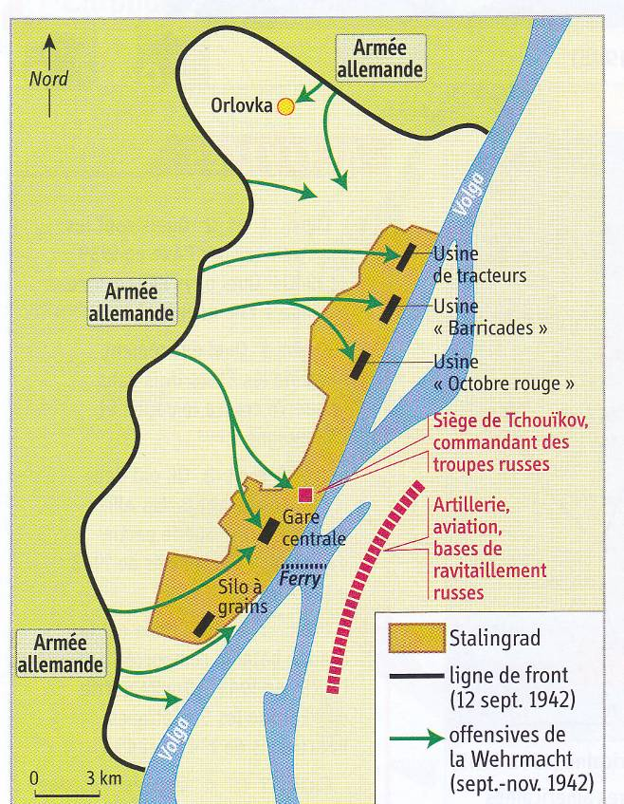

1. Quelles sont les raisons géographiques et stratégiques de la bataille de Stalingrad ?

_____________________________________________________________________________________________________________________

2. Quelles sont les causes économiques de cette bataille ? _______________________________

______________________________________________________________________________

3. Quelles sont les raisons militaires de cette bataille ?

______________________________________________________________________________

4. En étudiant le nom de cette ville, expliquez les raisons symboliques de cette bataille ? __________

_______________________________________

Document 2. La vision nazie de la bataille.

« Le caractère que présente notre guerre contre la Russie doit exclure toute forme chevaleresque. Il s’agit d’une lutte entre deux idéologies, entre deux conceptions raciales. Il importe donc de la mener avec une rigueur sans précédent. Je sais que l’obligation où nous sommes d’adopter cette façon de faire la guerre vous échappe ; généraux, mais je tiens absolument à ce que mes ordres soient obéis sans discussion. L’idéologie soviétique est aux antipodes de celle qui régit le national-socialisme. Par conséquent, les soviets doivent être liquidés. Les soldats allemands coupables de contrevenir aux lois internationales seront innocentés.

D’après Adolf Hitler, *discours* juin 1941, dès le début de la campagne de Russie.

18 septembre- Le combat se poursuit depuis trois jours à l’intérieur d’un silo à blé. Si toutes les maisons de Stalingrad sont défendues de cette façon, aucun soldat ne rentrera.

27 octobre- Nos troupes se sont enfin emparées de toute l’usine « Barricades ». Les Russes ne sont pas des hommes, mais des automates métalliques.

14 décembre- Nous sommes tous torturés par la faim

28 décembre- On a mangé tous les chevaux. je suis prêt à manger de la viande de chat. Les soldats sont devenus semblables à des cadavres ou des fous. On n’a plus la force de marcher ou de se coucher.

Quelle soit maudite cette guerre.

D’après le *journal d’un soldat allemand*, 1942.

Quels sont les enjeux de cette bataille et en quoi a-t-elle produit un retournement de la situation ?

Document 3. La vision soviétique de la bataille

« Pas un pas en arrière ! Ceci doit être notre slogan.

Il est nécessaire de défendre chaque position, chaque mètre de notre territoire, jusqu’à la dernière goutte de sang, s’accrocher à chaque morceau de notre terre pour la défendre aussi longtemps que possible. Notre mère-patrie vit une expérience terrible. Nous devons stopper, repousser et écraser notre ennemi sans en regarder le coût. Les Allemands ne sont pas si forts, ils épuisent leurs dernières forces.

Résister maintenant, c’est assurer notre victoire dans quelques mois. Pouvons-nous résister et refouler notre ennemi à ‘ouest ? Oui, car nos usines à l’arrière sont là et notre armées reçoit de plus en plus d’avions, de chars, d’artillerie et de mortier. Nous devons établir dans notre armée une solide discipline si nous voulons sauver la situation et garder notre mère patrie. Les défaitistes et les lâches seront exterminés sur place. Ce sont les ordres de la mère patrie, pour exterminer et vaincre l’ennemi haï.

Ordre 227, signé par Staline, le 28 juillet 1942.

« Les rives étaient bondées d’enfants. Les gens essayaient de creuser des trous à l’aide de pelles ou à mains nues, pour se protéger des balles et des éclats d’obus. Dès qu’il faisait jour, les avions allemands tournaient au dessus de la Volga. Ils piquaient sur le fleuve, laissant tomber des bombes, nous mitraillant. Les pilotes avaient remarqué que les rives étaient envahies de civils, mais ils agissaient comme des assassins professionnels. Ils ouvraient le feu sur des femmes et des enfants sans défense et choisissaient leurs cibles afin d’exterminer le maximum de personnes ».

D’après J. Bastable, Paroles de combattants, Stalingrad, Liège, 2008

|  |  |  |
| --- | --- | --- |
|  | Vision soviétique de la bataille | Vision allemande de la bataille |
| Qui est mobilisé ? |  |  |
| Quelles formes prend la mobilisation ? |  |  |
| Conditions de combat, description de la bataille |  |  |
| Vision de l’ennemi |  |  |
| Objectifs de cette bataille pour son camp |  |  |
| Objectifs de la bataille de l’autre camp |  |  |